# CONTEXTO
Usted es parte de un equipo que brinda apoyo informático a la CESSI, Cámara de la Industria Argentina de Software, para procesar los votos que determinarán quienes serán los ganadores de los Premios Sadosky a la Industria Argentina del Software. Su equipo debe procesar la información. El proceso se realiza en dos etapas. La primera es una preclasificación donde se establece un ranking pasando a segunda instancia los primeros 3 postulantes de cada categoría, luego, el jurado votará a los ganadores, quienes serán dados a conocer en la ceremonia de entrega de premios. Entre todos los ganadores, se premiará con el “Premio Sadosky de Oro” al mayor referente del año de la Industria Argentina de Software, que será elegido por el Presidente y los Vicepresidentes de CESSI. Asimismo, se premiará con el “Premio Sadosky Comunidad” al finalista más votado por el público en las redes sociales.

# PROBLEMA
Algunas de las aplicaciones ya están desarrolladas, en este momento lo que se requiere es:
1 Determinación de los preseleccionados para los premios
2 Decidir cuál es el resultado esperado de una comparación
3 Verificar errores de implementaciones existentes
4 Evaluar afirmaciones conceptuales
5 Realizar consultas en una base de datos de los resultados

## Ejercicio 1
Determinar cuáles son los postulantes preclasificados por categoría. Para ello se recibe un array de objetos “Voto”, con la categoría, la empresa que se postula y los votos obtenidos por cada una y se pide generar un vector con las 3 mejores empresas de cada categoría que quedan preclasificadas y el porcentaje sobre el total de votos de cada una, ordenado por porcentaje en forma decreciente.

## Ejercicio 2

El equipo de desarrollo luego de efectuar varias comparaciones debe imprimir los resultados de una evaluación. Necesitamos que diga cual es el resultado esperado.

String s = "";
StringBuffer sb1 = new StringBuffer("ganador");
StringBuffer sb2 = new StringBuffer("ganador");
StringBuffer sb3 = new StringBuffer(sb2);
StringBuffer sb4 = sb3;
if(sb1.equals(sb2)) s += "1 ";
if(sb2.equals(sb3)) s += "2 ";
if(sb3.equals(sb4)) s += "3 ";
String s2 = "hola";
String s3 = "hola";
String s4 = s3;
if(s2.equals(s3)) s += "4 ";
if(s3.equals(s4)) s += "5 ";
System.out.println(s);

+ A. 1 3
+ B. 1 5
+ C. 1 2 3
+ D. 1 4 5
+ E. 3 4 5
+ F. 1 3 4 5
+ G. 1 2 3 4 5
+ H. Falló la compilación.

## Ejercicio 3

Se está tratando de armar una mensaje de invitación para los ganadores del concurso, los programadores dejaron éste código, cuál cree que será el resultado?

static StringBuffer s;
public static void main(String[] args) {
Integer i = new Integer(42);

for(int j = 40; j < i; i--)
switch(i) {
case 41: s.append("Bienvenidos ");
default: s.append("a los ganadores ");
case 42: s.append("del concurso ");
}
System.out.println(s);
}
}

+ A. Bienvenidos
+ B. Bienvenidos a los ganadores del concurso
+ C. Bienvenidos del concurso
+ D. Genera una excepción
+ E. un error de compilación en la última línea

## Ejercicio 4
El equipo discute sobre que diagramas de comportamiento utilizar para modelar los requerimientos, se requiere modelar:
"Un diagrama que muestra las relaciones entre los actores que representan el ambiente de interés para el sistema"

A que diagrama se refieren?

+ Diagrama de Casos de Uso
+ Diagrama de secuencias
+ Diagrama de tiempos
+ Diagrama de despliegue
+ Todas son correctas

## Ejercicio 5

Para almacenar los resultados de los premios, se realiza un modelo de datos, parte de ese modelo es el siguiente.

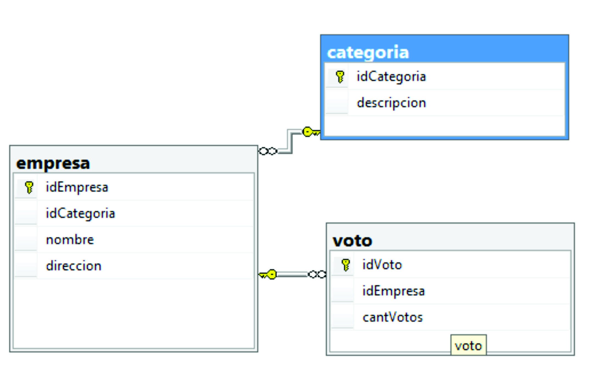

Se solicita al equipo realizar las siguientes consultas

+ cantidad de votos de la empresa 4
+ total de empresas que se postulan por categoria
+ La lista de nombres de las empresas de categoría 1 ordenada por nombre

